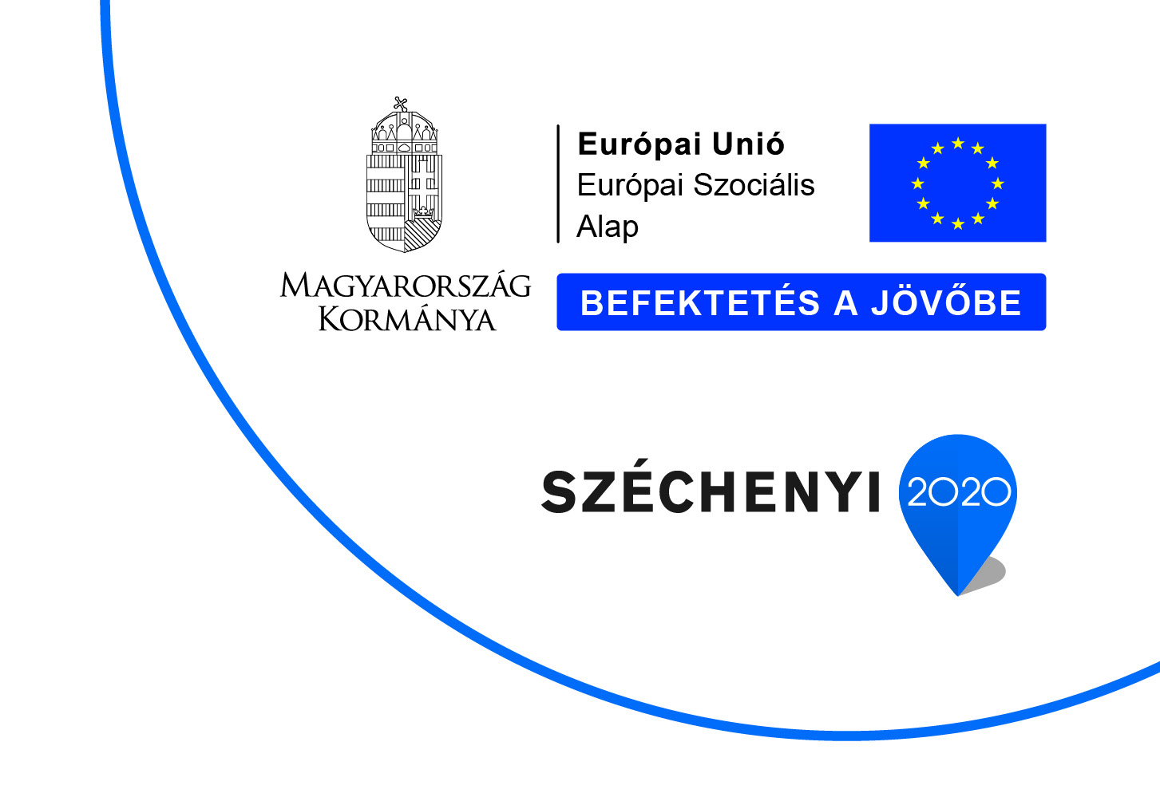

Gyulai Járásban a TOP 5.1.2-15 keretében megrendezett együttműködési szerződések aláírása
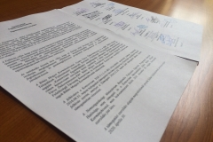

2017. április 24-én Gyulán a Polgármesteri Hivatal dísztermében került sor a TOP-5.1.2-15-BS1-2016-00005 „Helyi foglalkoztatási együttműködés a Gyulai Járásban” elnevezésű projekt Foglalkoztatási Paktum együttműködési szerződésének aláírása.
A rendezvény megnyitását követően a szakmai programok következtek:
- Elérhető képzések bemutatása, egyéb támogatási konstrukciók ismertetése Békés Megyei Kormányhivatal
- Paktumiroda tervezett helyszínének és feladatának bemutatása KBC Nonprofit Kft.
- Együttműködési szerződés ismertetése és aláírása KBC Nonprofit Kft.
A szakmai program végeztével nagy örömünkre együttműködési szerződések kerültek aláírásra, melyet a Konzorciumi tagokon kívül számos önkormányzat és vállalkozó írt alá.
Békés Megyei Kormányhivatal
mint Konzorciumvezető;
Gyula Város Önkormányzata
mint Konzorciumi Tag;
KBC Békés Megyei Települések Fejlesztéséért Nonprofit Korlátolt Felelősségű Társaság
mint Konzorciumi Tag;
TOP-5.1.2-15-BS1 kódszámú támogatási felhívás előírásai szerint a foglalkoztatási együttműködésbe bevonandó partnerek:
- Békés Megyei Önkormányzat
- Békés Megyei Kereskedelmi és Iparkamara
- Eleki Közös Önkormányzati Hivatal Lőkösházi Kirendeltsége
- Kétegyháza Nagyközség Önkormányzata
- Elek Város Önkormányzata
- Gál Ferenc Főiskola Békési Szakképző Iskola, Gimnázium és Kollégium
- Art Copy Studio Kft.
- Tóth és Társa Recycling Kft.
- Gyulahús Kft.
- Food Analytica Laboratórium és Innovációs Szolgáltató Kft.
- Dürer Nyomda Kft.
- Futizo Kft.
- Ajándékgyár Kft.
- Bokatex Kft.
- Gyulai Közüzemi Nonprofit Kft.
- Salus-Duo Kft.
- Agrodeere Kft.
- Fémipari Kft.

